TRƯỜNG MẦM NON TỰ CƯỜNG TUYÊN TRUYỀN, PHÁT ĐỘNG HƯỞNG ỨNG THÁNG HÀNH ĐỘNG QUỐC GIA PHÒNG, CHỐNG HIV/AIDS VÀ NGÀY THẾ GIỚI PHÒNG CHỐNG HIV/AIDS NĂM 2023
Thực hiện Tháng hành động Quốc gia phòng chống HIV/AIDS và Ngày Thế giới phòng chống AIDS năm 2023, với chủ đề "Cộng đồng sáng tạo-Quyết chấm dứt dịch bệnh AIDSvào năm 2023", trường mầm non Tự Cường đã phát động hưởng ứng.
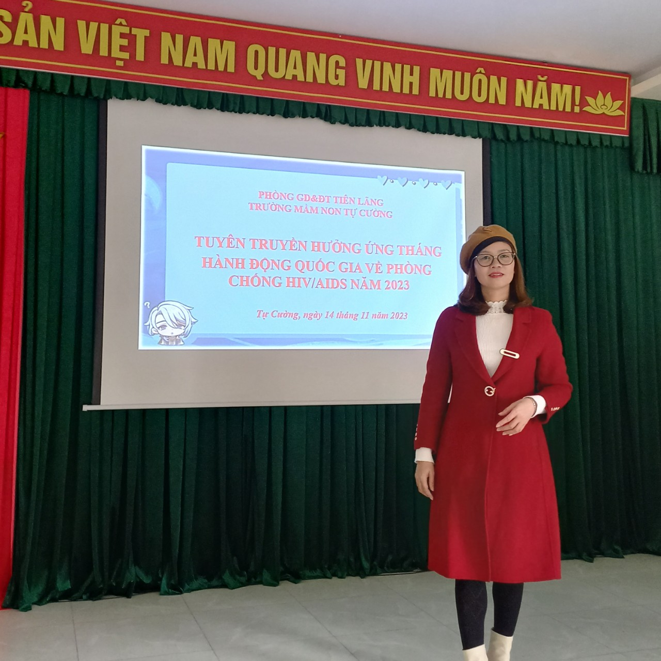
Thực hiện công văn số 495/GDĐT ngày 11/11/2023 của Phòng Giáo dục và Đào tạo Tien Lãng về Kế hưởng úng Tháng hành động Quốc gia phòng, chống HIV/AIDS của huyện Tiên Lãng năm 2023; Kế hoạch số 79/KH-MNTC ngày 14/11/2013 về tuyên truyền, phòng, chống HIV/AIDS. Ngày 14/11/2023, trường mầm non Tự Cường đã tổ chức buổi tuyên truyền, phát động hưởng ứng Tháng hành động Quốc gia phòng chống HIV/AIDS và Ngày Thế giới phòng chống AIDS năm 2023 với chủ đề "Chấm dứt đại dịch AIDS - Thanh niên sẵn sàng".
Chương trình nhằm mục đích huy động các cấp, các ban ngành đoàn thể trong nhà trường cùng chung tay tham gia phòng, chống HIV/AIDS để tiếp tục tiến tới mục tiêu chấm dứt dịch bệnh AIDS vào năm 2030. Với mục tiêu to lớn đó, trường mầm non Tự Cường đã tuyên truyền tới 100% cán bộ, giáo viên, nhân viên cùng tham gia hành động, đặc biệt thế hệ đoàn thanh niên nhà trường.
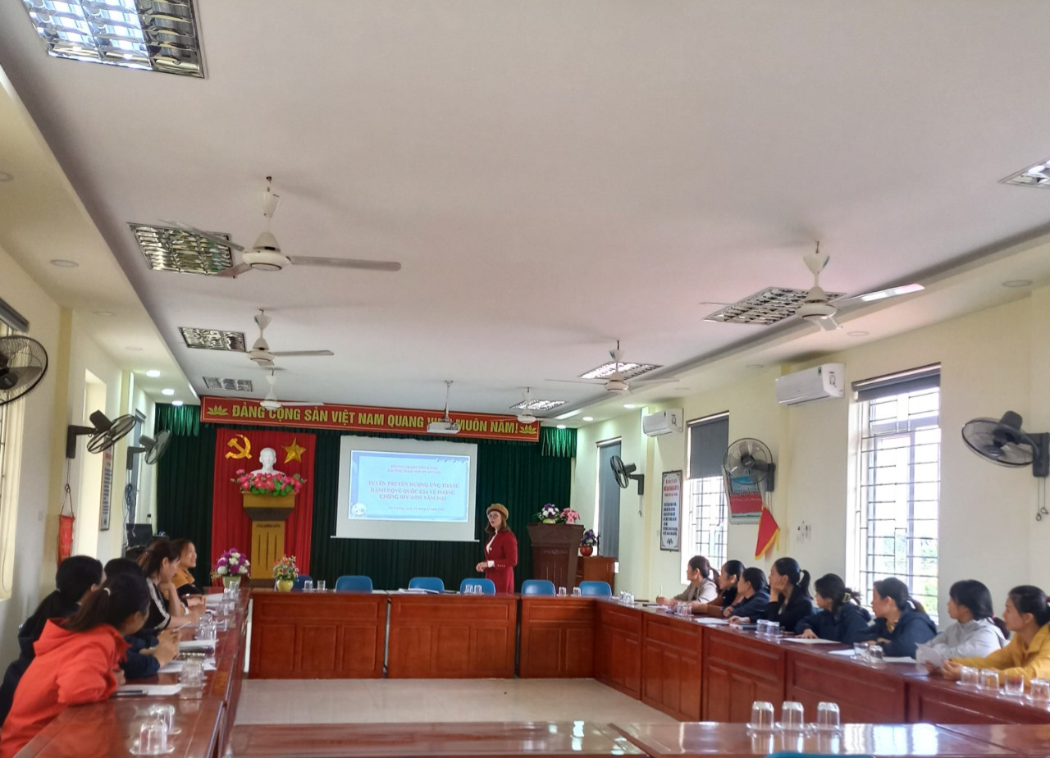
Hình ảnh đ/c Lê Kim Oanh - P. Hiệu trưởng nhà trường đang tuyên truyền, phát động hưởng ứng Tháng hành động Quốc gia phòng chống HIV/AIDS năm 2023
Tại buổi phát động, đồng chí Lê Kim Oanh - Phó hiệu trưởng nhà trường đã giao nhiệm vụ trực tiếp đến đoàn thanh niên: “Ngày thế giới phòng, chống AIDS năm nay được triển khai nhằm một lần nữa khẳng định vai trò của thanh niên trong hoạt động phòng, chống HIV/AIDS. Đó là việc thanh niên cần phải nỗ lực hơn nữa, chủ động triển khai các hoạt động truyền thông phù hợp, để đảm bảo mọi người đều được tiếp cận sớm các dịch vụ dự phòng, chăm sóc, hỗ trợ, điều trị HIV/AIDS. Tăng cường truyền thông về chống kỳ thị và phân biệt đối xử đối với người nhiễm HIV nhằm nâng cao nhận thức thay đổi hành vi của học sinh, sinh viên và người lao động trẻ.”
Để thực hiện mục tiêu cụ thể trường mầm non Tự Cường đã triển khai nhiều hoạt động truyền thông gián tiếp thông qua các ấn phẩm truyền thông, treo băng zôn khẩu hiệu, đăng tải thông tin lên trang Facebook, fanpage, cổng thông tin điện tử trường để tuyên truyền tới mọi người hưởng ứng cùng chung tay phòng, chống HIV/AIDS.
Bên cạnh đó, Ban chấp hành đoàn thanh niên nhà trường còn tăng cường các buổi truyền thông trực tiếp cho các đoàn viên thanh niên nhà trường tập trung vào một số nội dung như: hiểu biết về HIV/AIDS và phân biệt đối xử đối với người nhiễm HIV/AIDS, các biện pháp tự phòng tránh lây nhiễm HIV và lợi ích của việc tiếp cận sớm các dịch vụ dự phòng, xét nghiệm sớm và điều trị cho người nhiễm HIV,... nhằm nâng cao nhận thức, thay đổi hành vi của học sinh, sinh viên,
Để thực hiện tốt mục tiêu kết thúc dịch AIDS vào năm 2030 Liên hợp quốc đề ra, trường mầm non Tự Cường với tinh thần chủ động và tích cực, cần tăng cường sự tham gia, phối hợp của các cấp ủy Đảng, chính quyền, các ban, ngành, đoàn thể, các tổ chức chính trị - xã hội trong việc chỉ đạo, hướng dẫn và thực hiện các cam kết hành động phòng, chống HIV/AIDS.

